台北市立松山高中 101學年度第一學期 第二次期中考
二年級社會組 數學科試題

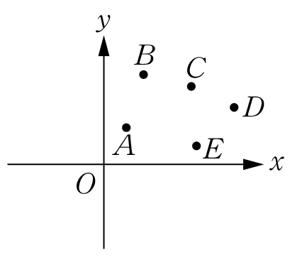
一、單選題：每題4分，共16分
1. 右圖中，A、B、C、D、E為坐標平面上的五個點，將這五點的
坐標 ( x , y ) 分別代入x－5y＝k中，哪一點所得的k值最大？
(A) A (B) B (C) C (D) D (E) E

2. 已知 sin47°20'＝0.7353，sin47°30'＝0.7373，則 sin(－587°23' )＝
(A)－0.7359 (B) 0.7359 (C)－0.7364 (D) 0.7364 (E)－0.7358。

3. 已知平面上三點 A( 5 , 2 )、B( 1 ,－2 )、C( 1 ,－4 )，則過B點且將△ABC面積平分
的直線斜率為 (A)  (B)－ (C) 1 (D) 2 (E)－2。
4. 若x²＋y²＋2 ( m－1 ) x＋4my＋6m²－2＝0為一圓，則此圓的最大面積為
(A) π (B) 2π (C) 4π (D) 9π (E) 25π

二、多重選擇題：每題5分，共20分
1. 一塔高200公尺，某人於塔的東30°北A處和東60°南B處各有一觀測站，測出
塔頂仰角依次是 60°和 45°，則下列何者正確？ (A) A至塔底之距離為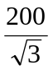公尺
(B)A至塔底之距離為200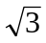公尺 (C)B至塔底之距離為200公尺
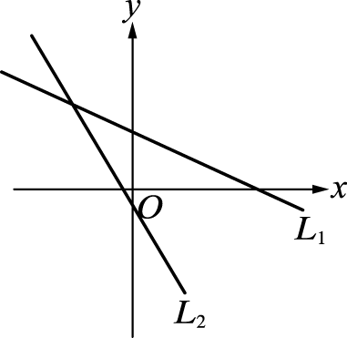
(D)A與B之距離為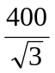公尺 (E) A與B之距離為400公尺
2. 如右圖，二直線 L₁：x＋ay＋b＝0，L₂：x＋cy＋d＝0，則
(A) a＞0 (B) b＞0 (C) c＜0 (D) d＞0 (E) c＜a。

3. 下列條件，何者可決定唯一的圓？
(A)通過兩點 (－1 , 0 )、( 3 , 2 ) (B)以 (－1 , 0 )、( 3 , 2 )為直徑兩端點
(C) 通過三點 ( 1 , 1 )、( 2 , 3 )、(－1 ,－3 )
(D) 通過四點 ( , 0 )、( 1 , 1 )、( 0 ,－)、(－1 , 1 )
(E) 通過點 ( 1 , 2 ) 且與x軸，y軸均相切。

4. 若A ( 2 , 1 )、B ( 3 , 5 )、C (－1 , 2 )，P ( x , y )為△ABC內部 ( 含邊界 )任一點，
則下列何者正確？ (A) x－y的最大值為－2 (B) 2x＋y的最小值為0
(C)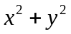的最大值為34 (D) 的最小值為5 (E) 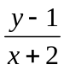的最大值為
三、填充題：每格6分，共54分
1. 設 k 為實數，若聯立方程式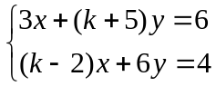無解，則 k＝ 。

2. 從相距200公尺的A、B兩點，測量氣球C的高度，在A點測得氣球之仰角為30°，
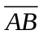、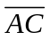夾角75°，在B點測得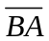、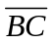夾角60°，則氣球高度為 公尺。

3. 三角形三邊的高恰交於一點，稱之為垂心。設△ABC中A ( 0 , 2 )、B ( 4 , 1 )，
垂心H (－9 ,－25 )，則C 點坐標為 。
4. 若 ( x , y ) 滿足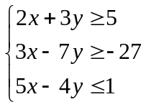，且kx＋y在 ( 1 , 1 ) 有最小值，
則k的範圍為 。

5. 設一圓通過 ( 2 , 3 )、( 4 ,－5 )兩點，且圓心在直線2x＋y＋4＝0上，
則此圓方程式為 。

6. 物理學上，光線反射時，入射角等於反射角。設A ( 1 , 3 )、B ( 5 , 1 )，若光線自點A
射向x軸上的點C，經反射後恰好通過點B，則點C坐標為 。

7. 如右圖，圓形池塘的池畔有一棵樹，從池畔三點 A、B、C 測量
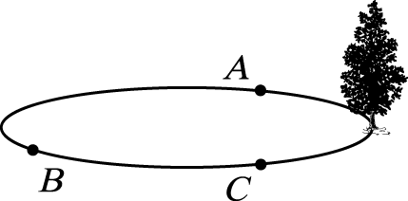
該樹樹頂，仰角分別是 45°、30°、45°，已知＝3公尺、
＝2公尺，則樹高為 公尺。

8. 自圓外一點P ( 4 , 7 ) 作圓C：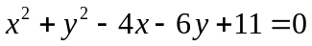的兩條切線，得切點A、B，則
(1) △ABP的面積為
(2) 切線方程式為 。

四、計算題：共10分
 | 52吋 | 46吋 | 37吋
A | 12 | 4 | 8
B | 4 | 4 | 24

1. 電器公司有A、B兩工廠，生產52吋、46吋、37吋
三種規格的液晶電視，兩工廠每天產量如右表：
公司接到訂單，三種規格各需48台、32台、96台，
若A廠每開工一天需花費8000元、B廠每開工一天需花費6000元，
為滿足訂單所需，設A廠開工x天，B廠開工y天，共花費P元。
(1) 以x、y表示P ( 1分)
(2) 除了為非負整數的條件外，列出x、y滿足的不等式組 ( 2分)
(3) 若想以最少的花費完成訂單，則x、y的值為何？又需花費多少元？ ( 7分)
台北市立松山高中 101學年度第一學期 第二次期中考
二年級社會組 數學科答案卷
班級 座號 姓名

一、單選題：每題4分，共16分

1 | 2 | 3 | 4
E | B | A | C

二、多重選擇題：每題5分，共20分

1 | 2 | 3 | 4
ACD | ADE | BD | BC

三、填充題：每格6分，共54分

1 | －7 | 2 | 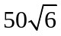
3 | (－2, 3 ) | 4 | 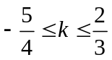
5 | 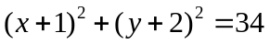 | 6 | ( 4 , 0 )
7 |  | 8(1) | 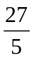
8(2) | 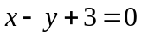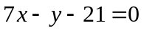

四、計算題：共10分 ( 請於下方空白處自行標示題號，並詳列過程 )
1. (1) 1分 (2) 2分 (3)畫圖3分；解答過程與答案4分

(1) P=8000x+6000y
(2)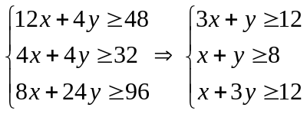
(3) ( x , y )= ( 2 , 6 )，花費最少52000元

台北市立松山高中 101學年度第一學期 第二次期中考
二年級社會組 數學科答案卷
班級 座號 姓名

一、單選題：每題4分，共16分

1 | 2 | 3 | 4

二、多重選擇題：每題5分，共20分

1 | 2 | 3 | 4

三、填充題：每格6分，共54分

1 |  | 2
3 |  | 4
5 |  | 6
7 |  | 8(1)
8(2)

四、計算題：共10分 ( 請於下方空白處自行標示題號，並詳列過程 )
1. (1) 1分 (2) 2分 (3)畫圖3分；解答過程與答案4分

